1. Telmisartano hidrochlorido gavimo būdas, kuriame:
(a) 2-n-propil-4-metil-6-(1‘-metilbenzimidazol-2‘-il)-benzimidazolas:
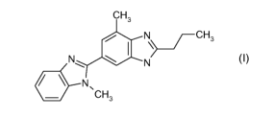
reaguoja su junginiu, kurio bendra formulė:
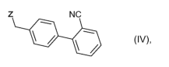
kurioje Z reiškia nueinančią grupę, ir gautas junginys, jeigu pageidaujama, yra apdorojamas,
(b) tokiu būdu gauto 2-ciano-4‘-[2“-n-propil-4“-metil-6“-(1“‘-metil-benzimidazol-2“‘-il)benzimidazol-1“-ilmetil]bifenilo ciano grupė:
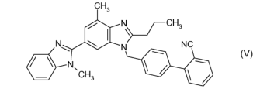
po to yra paverčiama rūgštine funkcija hidrolize vandenyje, organiniame tirpiklyje arba organinio tirpiklio mišinyje su vandeniu, naudojant bazę, tarp 80 ir 200ºC temperatūroje;
ir tokiu būdu gautas telmisartanas yra paverčiamas hidrochloridu.

2. Būdas pagal 1 punktą, b e s i s k i r i a n t i s tuo, kad hidrolizė yra vykdoma aukštose temperatūrose verdančių tirpiklių sistemoje, parinktoje iš etilenglikolio/vandens ir propilenglikolio/vandens tarp 140 ir 200 ºC temperatūroje.

3. Būdas pagal 1 punktą, b e s i s k i r i a n t i s tuo, kad hidrolizė yra vykdoma, naudojant bazę, parinktą iš ličio hidroksido, natrio hidroksido, kalio hidroksido, cezio hidroksido ir kalcio hidroksido arba jų anhidridų.

4. Būdas pagal 1 punktą, b e s i s k i r i a n t i s tuo, kad Z reiškia halogeno atomą, geriau bromo atomą arba pakeistą sulfoniloksi grupę.

5. Būdas pagal 1 punktą, b e s i s k i r i a n t i s tuo, kad (a) pakopa yra vykdoma tirpiklių, parinktų iš metileno chlorido, dietilo eterio, tetrahidrofurano, dioksano, dimetilsulfoksido, dimetilformamido, dimetilacetamido, dimetilformamido/tret-butanolio, dimetilacetamido/tret-butanolio, tolueno ir benzeno, mišinyje pasirinktinai naudojant rūgštį rišantį agentą.

6. Būdas pagal 5 punktą, b e s i s k i r i a n t i s tuo, kad rūgštį rišantis agentas yra parinktas iš natrio karbonato, kalio karbonato, natrio hidroksido, kalio hidroksido, natrio metoksido, kalio metoksido, kalio tret-pentoksido, kalio tret-butoksido, kalio n-butoksido, natrio hidrido, trietilamino ir piridino.

7. Būdas pagal 5 punktą, b e s i s k i r i a n t i s tuo, kad (a) pakopa yra vykdoma tarp 0 ir 100 ºC temperatūroje.

8. Būdas pagal bet kurį iš 1-7 punktų, b e s i s k i r i a n t i s tuo, kad (a) pakopoje (I) junginio reakcija su (IV) bendros formulės junginiu yra vykdoma tirpiklyje arba tirpiklių, parinktų iš dimetilsulfoksido, dimetilformamido, dimetilacetamido, dimetilformamido/tret-butanolio, dimetilacetamido/tret-butanolio, mišinyje, naudojant natrio hidroksidą, kalio hidroksidą arba kalio tret-butoksidą, tarp 0 ir 30 ºC temperatūroje.

9. Būdas pagal bet kurį iš 1-8 punktų, b e s i s k i r i a n t i s tuo, kad po (a) pakopos vykdymo tirpiklis yra pašalinamas, liekanos yra apdorojamos su tarpikliu, kuriame nitrilas (V) turi tik ribotą tirpumą arba vidutinį tirpumą karštyje, kristalai, kurie gali būti nusodinti po atvėsinimo, yra siurbiant filtruojami ir pasirinktinai plaunami ir, jeigu pageidaujama, produktas yra džiovinamas padidintoje temperatūroje.

10. Būdas pagal 9 punktą, b e s i s k i r i a n t i s tuo, kad liekanų apdorojimui skirtas tirpiklis yra alkoholis, aromatinis angliavandenilis, eteris arba vanduo.

11. 2-ciano-4‘-[2“-n-propil-4“-metil-6“-(1“‘-metil-benzimidazol-2“‘-il)benzimidazol-1“-ilmetil]bifenilo junginio pagal 1 punktą, kurio formulė (V):
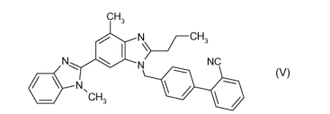
hidrolizės būdas, b e s i s k i r i a n t i s tuo, kad (V) junginio ciano grupė yra paverčiama rūgšties funkcija vandenyje, organiniame tirpiklyje arba organinio tirpiklio ir vandens mišinyje, naudojant bazę, tarp 80 ir 200 ºC temperatūroje.

